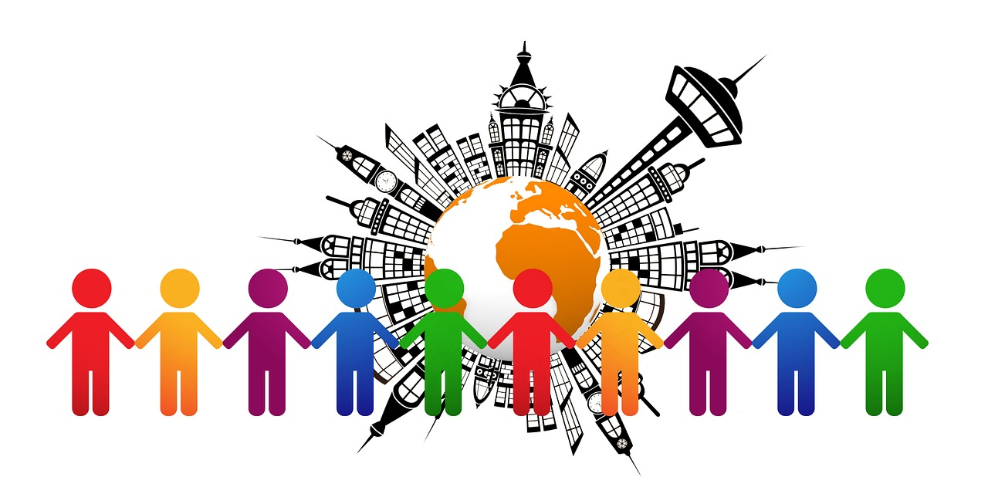  [Zajedno smo sigurniji]  -Na internetu postoje razne opasnosti koje mogu naštetiti vama, a i drugima.  Milijuni ljudi koristi internet i posjećuju mnoge društvene stranice koje i nisu sigurne.  Tinejdžeri počinju davati svoje lozinke i slike drugima, a oni će ih u prvoj prilici zlouporabiti .Stoga, naš najvažniji savjet je ne davati drugim osobama lozinku osim roditeljima koji će pregledavati i nadzirati vašu sigurnost. Svoje slike nemojte slati strancima i nemojte se dopisivati s osobama koje nikada niste ni vidjeli.  Ne smijete vrijeđati druge osobe na društvenim mrežama, jer bi ih to uvrijedilo i mogli bi svi imati loše mišljenje o tebi.  Nadamo se da ćete naše savjete koristiti u daljnjem korištenju interneta. |  |  | O nama  Mi smo zajednica koja omogućava sigurnost i bolje korištenje interneta. Nadamo se da će vam naši savjeti pomoći oko sigurnijeg korištenja interneta.  Siguran život na internetu  [Josipa Žunić,8.a] |  |  | 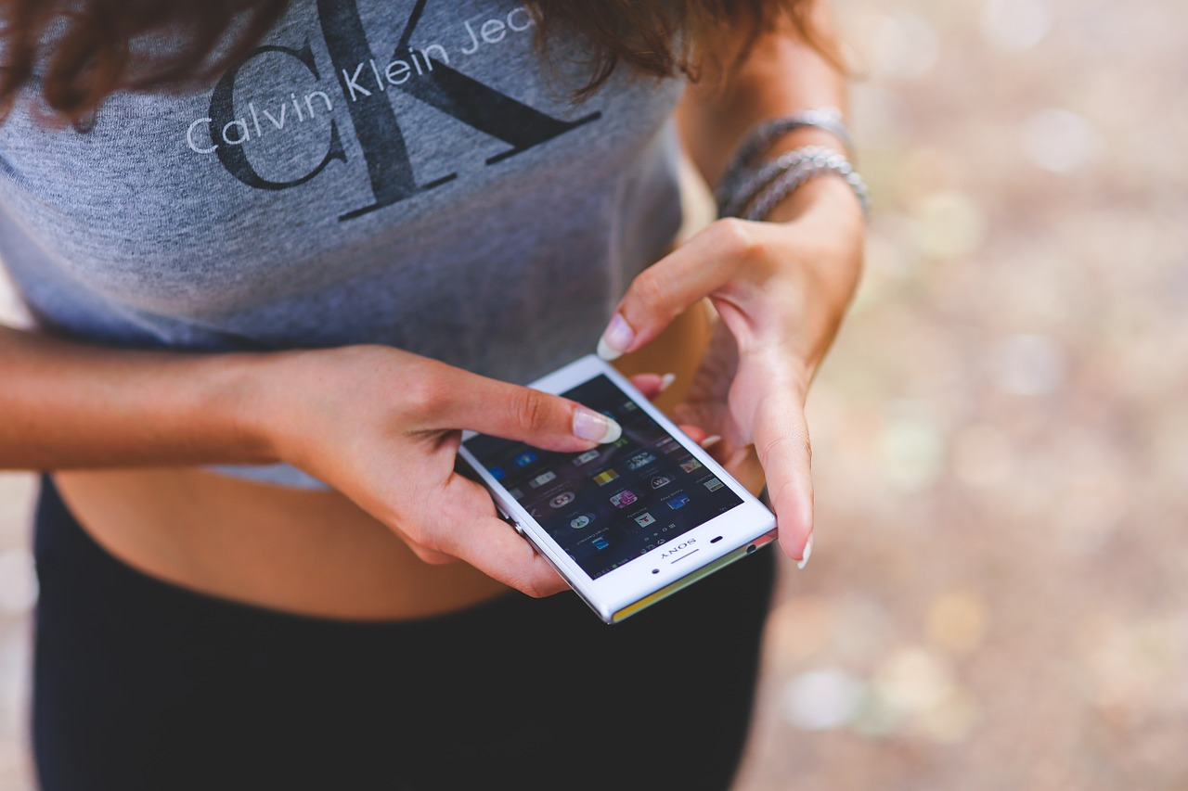  SIGURNO NA INTERNETU

